**Міністерство освіти і науки України**  
 **Національний технічний університет України**  
 **«Київський політехнічний інститут імені Ігоря Сікорського»**  
 **Факультет інформатики та обчислювальної техніки**  
 **Кафедра обчислювальної техніки**

**Лабораторна робота №6**

з дисципліни  
 «Системне програмування»

на тему

“Обчислення арифметичних виразів і трансцендентних функцій. Використання команд співпроцесора ix87”

Виконав: Перевірив:

Студент 2-го курсу групи ІМ-13 Павлов Валерій Георгійович

Нестеров Дмитро Васильович  
номер у списку групи: 16

Номер залікової книжки:IM-1320

**Київ 2023**

**Мета роботи**

Вивчення команд Асемблера для арифметики з плаваючою комою і здобуття навичок виконання розрахунків з елементами масивів.

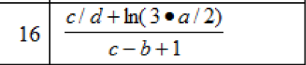

**Скріншоти виконання програми**

Я зробив 8 прикладів, чотири з яких перевіряють виключні ситуації, в тому числі знаменник дробу c/d, що дорівнює нулю а також нульове а під логарифмом, щоб повністю перевірити правильність реагування програми на числа, що не входять в одз функцій:

* При діленні c/d знаменник d дорівнює нулю
* Знаменник загального дробу c-b+1 дорівнює нулю
* Коли вираз під логарифмом не входить в його область визначення, для логарифму я зробив два випадки:
* коли a = 0
* коли а < 0

Інші чотири варіанти перевіряють правильність обрахунків для всіх комбінацій знаків чисельника і знаменника головного дробу.

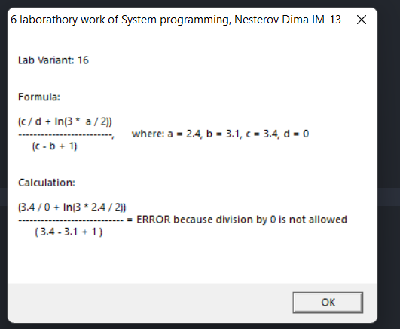

У цьому випадку d дорівнює нулю і при діленні на нього ми маємо виключну ситуацію.

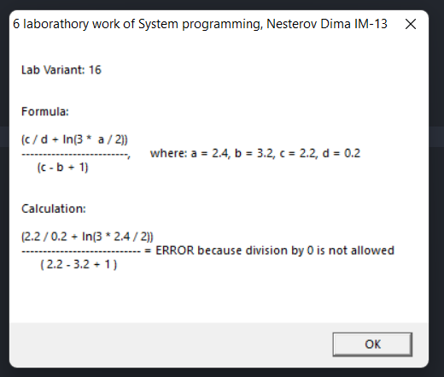

В даному випадку 2.2 – 3.2 + 1 = 0, отже ми знову маємо виключну ситуацію при знаменнику, що дорівнює нулю.

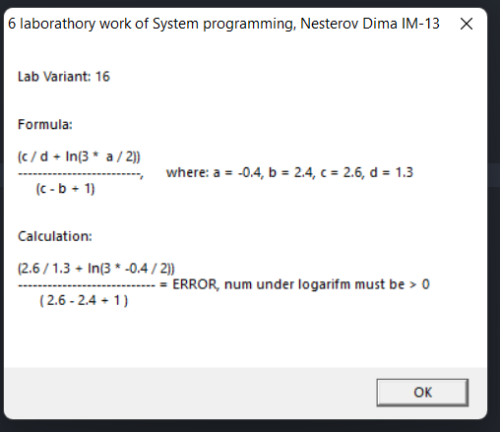

Знову виключна ситуація. У цьому випадку 3 * (-0.4) / 2 = - 0.6, що менше нуля, що не входить в область визначення логарифму.

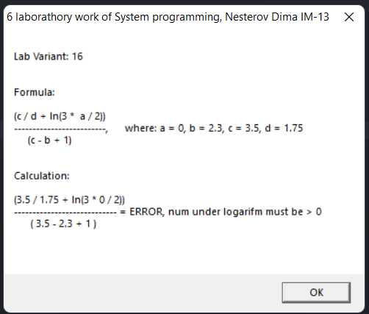

Число, що дорівнює нулю 3 * 0 / 2 = 0 теж не входить в область визначення.

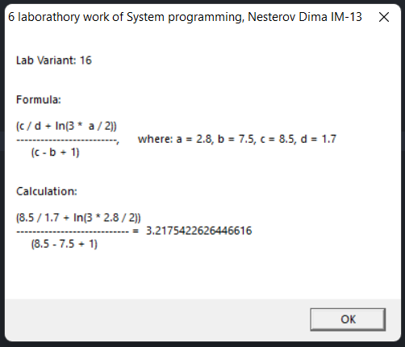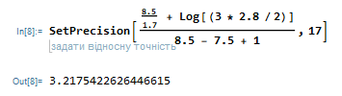

3.2175422626446615 3.2175422626446616, відрізняється лише остання цифра.

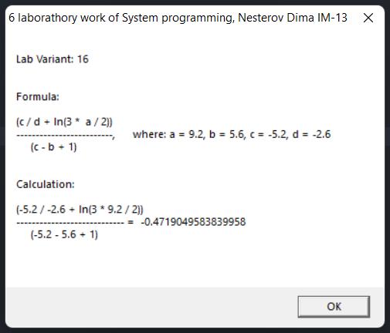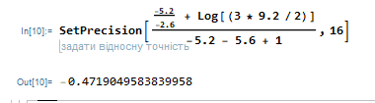

-0.4719049583839958 -0.4719049583839958, співпало повністю.

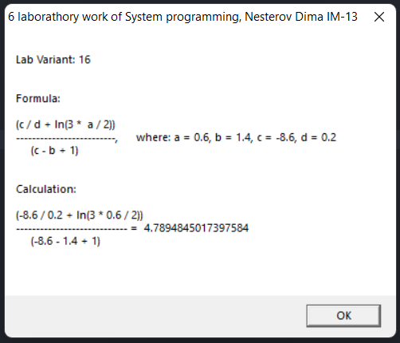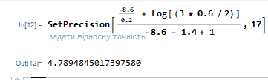

4.7894845017397580 4.7894845017397584, відрізняється лише остання цифра.

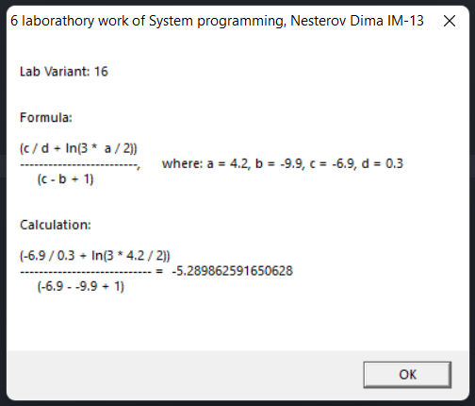 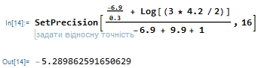

- 5.289862591650629 - 5.289862591650628, відрізняється лише остання цифра.

**Лістинг програми**

.386

.MODEL flat, stdcall

OPTION casemap :none

INCLUDE \masm32\include\masm32rt.inc

.DATA

NESTER_ARRAY_A dq 2.4, 2.4, -0.4, 0.0, 2.8, 9.2, 0.6, 4.2

NESTER_ARRAY_B dq 3.1, 3.2, 2.4, 2.3, 7.5, 5.6, 1.4, -9.9 ;;my arrays with a b с and d =)

NESTER_ARRAY_C dq 3.4, 2.2, 2.6, 3.5, 8.5, -5.2, -8.6, -6.9

NESTER_ARRAY_D dq 0.0, 0.2, 1.3, 1.75, 1.7, -2.6, 0.2, 0.3

NESTER_RESULT dq 0.0

NESTER_CONST3 dq 3.0

NESTER_CONST2 dq 2.0

NESTER_CONST1 dq 1.0

NESTER_TEXT_ARRAY_A db 64 dup(?)

NESTER_TEXT_ARRAY_B db 64 dup(?)

NESTER_TEXT_ARRAY_C db 64 dup(?)

NESTER_TEXT_ARRAY_D db 64 dup(?)

NESTER_TEXT_RESULT db 32 dup(?)

NESTER_MESSAGE db 512 dup(?)

NESTER_WINDOW_TITLE db "6 laborathory work of System programming, Nesterov Dima IM-13", 0

NESTER_MESSAGE_FORMAT db "Lab Variant: 16", 10, 10, 10,

"Formula:", 10, 10, "(c / d + ln(3 * a / 2))", 10, "-------------------------,", " where: a = %s, b = %s, c = %s, d = %s", 10, " (c - b + 1)", 10, 10, 10,

"Calculation:", 10, 10,

"(%s / %s + ln(3 * %s / 2))", 10, "---------------------------- = %s", 10, " (%s - %s + 1)", 10, 10, 10,0

NESTER_ZERO_DENOMITATOR_FORMAT db "Lab Variant: 16", 10, 10, 10,

"Formula:", 10, 10, "(c / d + ln(3 * a / 2))", 10, "-------------------------,", " where: a = %s, b = %s, c = %s, d = %s", 10, " (c - b + 1)", 10, 10, 10,

"Calculation:", 10, 10,

"(%s / %s + ln(3 * %s / 2))", 10, "---------------------------- = ERROR because division by 0 is not allowed", 10, " ( %s - %s + 1 )", 10, 10, 10, 0

NESTER_INCORRECT_AREA_FORMAT db "Lab Variant: 16", 10, 10, 10,

"Formula:", 10, 10, "(c / d + ln(3 * a / 2))", 10, "-------------------------,", " where: a = %s, b = %s, c = %s, d = %s", 10, " (c - b + 1)", 10, 10, 10,

"Calculation:", 10, 10,

"(%s / %s + ln(3 * %s / 2))", 10, "---------------------------- = ERROR, num under logarifm must be > 0", 10, " ( %s - %s + 1 )", 10, 10, 10, 0

.CODE

NESTER_TO_STR MACRO

INVOKE FloatToStr2, NESTER_ARRAY_A[esi*8], addr NESTER_TEXT_ARRAY_A[esi*8]

INVOKE FloatToStr2, NESTER_ARRAY_B[esi*8], addr NESTER_TEXT_ARRAY_B[esi*8]

INVOKE FloatToStr2, NESTER_ARRAY_C[esi*8], addr NESTER_TEXT_ARRAY_C[esi*8]

INVOKE FloatToStr2, NESTER_ARRAY_D[esi*8], addr NESTER_TEXT_ARRAY_D[esi*8]

INVOKE FloatToStr2, NESTER_RESULT, addr NESTER_TEXT_RESULT

ENDM

NESTER_CREATE_MESSAGE MACRO

NESTER_TO_STR

INVOKE wsprintf, addr NESTER_MESSAGE, addr NESTER_MESSAGE_FORMAT,

addr NESTER_TEXT_ARRAY_A[esi * 8], addr NESTER_TEXT_ARRAY_B[esi * 8], addr NESTER_TEXT_ARRAY_C[esi * 8], addr NESTER_TEXT_ARRAY_D[esi * 8],

addr NESTER_TEXT_ARRAY_C[esi * 8], addr NESTER_TEXT_ARRAY_D[esi * 8], addr NESTER_TEXT_ARRAY_A[esi * 8],

addr NESTER_TEXT_RESULT,addr NESTER_TEXT_ARRAY_C[esi * 8], addr NESTER_TEXT_ARRAY_B[esi * 8]

ENDM

NESTER_CREATE_ERROR_MESSAGE MACRO param

NESTER_TO_STR

INVOKE wsprintf, addr NESTER_MESSAGE, param ,

addr NESTER_TEXT_ARRAY_A[esi * 8], addr NESTER_TEXT_ARRAY_B[esi * 8], addr NESTER_TEXT_ARRAY_C[esi * 8], addr NESTER_TEXT_ARRAY_D[esi * 8],

addr NESTER_TEXT_ARRAY_C[esi * 8], addr NESTER_TEXT_ARRAY_D[esi * 8], addr NESTER_TEXT_ARRAY_A[esi * 8],

addr NESTER_TEXT_ARRAY_C[esi * 8], addr NESTER_TEXT_ARRAY_B[esi * 8]

ENDM

NESTER_CREATE_ZERO_DENOMINATOR_ERROR_MESSAGE MACRO

NESTER_CREATE_ERROR_MESSAGE addr NESTER_ZERO_DENOMITATOR_FORMAT

ENDM

NESTER_CREATE_INVALID_AREA_ERROR_MESSAGE MACRO

NESTER_CREATE_ERROR_MESSAGE addr NESTER_INCORRECT_AREA_FORMAT,

ENDM

NESTER_CALCULATE MACRO

FINIT

FLD NESTER_ARRAY_C[esi*8] ;c

FLD NESTER_ARRAY_D[esi*8] ; d

FTST

FNSTSW ax

SAHF

JZ NESTER_ZERO_DENOMINATOR_ERROR ; checking for zero denominator for c/d expression

FDIV ; dividing c on d

FLD NESTER_ARRAY_A[esi*8] ;a

FTST

FSTSW AX

SAHF

JBE NESTER_INCORRECT_AREA ; checking if a <= 0

FMUL NESTER_CONST3 ;multiplying 3 and a

FDIV NESTER_CONST2 ;dividing 3a on 2

FLDln2

FXCH st(1)

FYL2X ;ln(3a/2)

FADD ;adding c/d to ln(3a/2)

FLD NESTER_ARRAY_C[esi*8] ;c

FSUB NESTER_ARRAY_B[esi*8] ; subtractiob b from c

FADD NESTER_CONST1 ; adding 1 to c-b

FTST

FNSTSW ax

SAHF

JZ NESTER_ZERO_DENOMINATOR_ERROR ;checking if denominator c-b+1 = 0

FDIV ; final dividing

FSTP NESTER_RESULT ;result will be (ln(3a/2) + c/d)/(c-b+1)

NESTER_CREATE_MESSAGE

INVOKE MessageBox, 0, addr NESTER_MESSAGE, addr NESTER_WINDOW_TITLE, 0

JMP NESTER_SKIP_ERRORS

NESTER_ZERO_DENOMINATOR_ERROR:

NESTER_CREATE_ZERO_DENOMINATOR_ERROR_MESSAGE

INVOKE MessageBox, 0, addr NESTER_MESSAGE, addr NESTER_WINDOW_TITLE, 0

JMP NESTER_SKIP_ERRORS

NESTER_INCORRECT_AREA:

NESTER_CREATE_INVALID_AREA_ERROR_MESSAGE

INVOKE MessageBox, 0, addr NESTER_MESSAGE, addr NESTER_WINDOW_TITLE, 0

NESTER_SKIP_ERRORS:

MOV NESTER_MESSAGE, 0h

ENDM

NESTER_SIXTH_LAB:

MOV esi, 0

.WHILE esi < 8

NESTER_CALCULATE

ADD esi, 1

.ENDW

INVOKE ExitProcess, NULL

END NESTER_SIXTH_LAB

**Висновки**

Під час виконання цієї лабораторної роботи я навчився обчислювати арифметичних виразів і трансцендентні функції на мові програмування Асемблер. Також використовував команди співпроцесора ix87. Познайомився з такими командами, як FDIV, FMUL, FSUB, FADD, FYL2X та інші. При написанні програми я обробив усі можливі випадки з передаванням чисел, що не входять в область допустимих значень функції логарифму та випадки з діленням на нуль, в тому числі, якщо передати a, або d, що дорівнюють нулю, програма повідомить про те, що це число недопустиме. Я порахував кожний приклад за допомогою Wolphram Mathematics, підбираючи таку ж точність, яка виходила при обчисленні у програми для кожного приклада, у результатах відрізнялася, щонайбільше, остання цифра, це точність 0.000000000000001. Отже програма рахує з достатньою точністю та не пропустить числа, які не входять в одз.